Досуг в старшей группе.

Подготовила Заярная Наталья Александровна, воспитатель МКДОУ Быковского детского сада №3 «Солнышко»;

Музыкальное оформление –Артыкбаева Людмила Андреевна, муз. руководитель детского сада.

«… Будь Человеком, человек,

Ты на Земле своей».

Цель: Сформировать понятье «Земля – это наш общий дом, наш долг – заботиться о нем»; развивать память и мышление детей; воспитывать чувство бережного отношения к природе.

Задачи: 1. Пробудить желание разумно оценивать свои поступки; свое поведение в отношении окружающей природы;

2. Формировать элементарные представления о взаимосвязях в природе;

3. Воспитывать любовь к природе родного края, восприятие ее красоты и многообразия.

Оснащение: экологические знаки; плакат «Береги природу»; выставка поделок из природного материала; природный и бытовой мусор; комплект карточек по экологии.

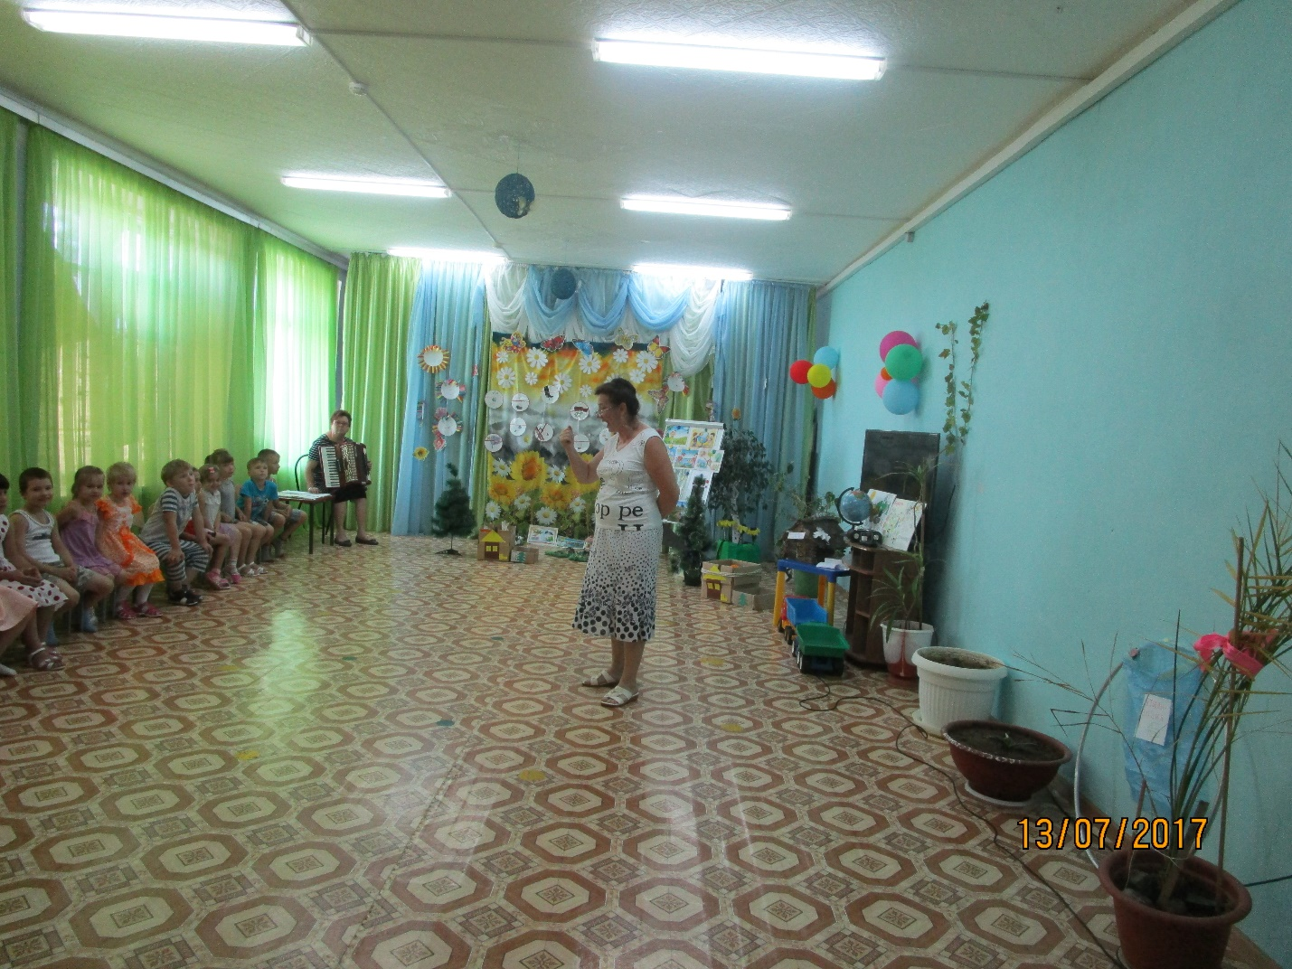

Ведущий: Что такое природа?

Дети: Природа – это все что нас окружает?

Ведущий: Природа – важнейшее условие жизни людей. Нам нужны тепло и свет солнца, воздух, вода, пища. Все это дает нам природа. Природа радует, восхищает нас своей красотой. Она охраняет наше здоровье.

Как вы думаете, как природа охраняет наше здоровье?

Дети: Отлично закаляют игры на свежем воздухе, купание в реке, прогулки на лыжах по зимнему лесу…

Ведущий: Любовь к природе, забота о ней делают человека добрее.

И еще: природа постоянно дарит нам радость открытий. Только тот живет интересно, кто каждый день узнает что-то новое, удивительное. А в природе все удивительно. В ней множество загадок – только разгадывай!

Надя К. **« Давайте сохраним»**

Нам жить в одной семье,

Нам петь в одном кругу,

Идти в одном строю,

Лететь в одном полете.

Давайте сохраним

Ромашку на лугу.

Кувшинку на реке

И клюкву на болоте.

О, как природа-мать

Терпима и добра!

Но чтоб ее лихая

Участь не постигла.

Давайте сохраним

На стрежнях – осетра.

Касатку в небесах,

В таежных дебрях – тигра.

Коль суждено дышать

Нам воздухом одним.

Давайте-ка мы все

Навек объединимся.

Давайте наши души

Вместе сохраним,

Тогда мы на Земле

И сами сохранимся!

Настя П. **«Чтоб цветы в лесу цвели»**

Чтобы цветы в лесу цвели,

Всю весну и лето

Мы не будем собирать

Их больших букетов.

Если птенчик из гнезда

Выпорхнул до срока,

Мы поможем, не беда,

Не трещи, сорока.

Хоть и вредный мухомор,

Мы его не тронем.

Вдруг понадобится он

Жителю лесному.

Хрупкий домик муравья

Надо тоже охранять.

Обязательно он должен

За заборчиком стоять.

Зайчика и ежика –

Жителей лесных

Лучше вы не трогайте!

Охраняйте их!

Давайте, дошколята,

Природу охранять!

О ней ни на минуту

Не надо забывать.

Ведь цветы, леса, поля и речки,

Это все для нас навечно!

Ведущий: Ребята, на какой планете мы живем?

Дети: На планете Земля.

Ведущий: Для человечества домом является вся наша огромная и в то же время такая маленькая планета Земля.

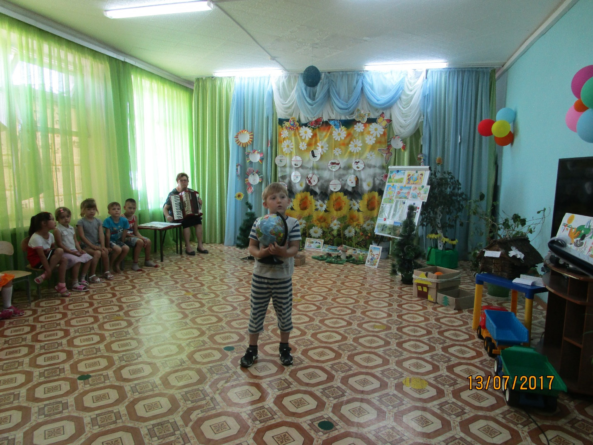

Матвей: **Глобус**

Я обнял глобус – шар земной.

Один над сушей и водой.

В руках моих материки

Мне тихо шепчут: «Береги».

В зеленой краске лес и дол.

Мне говорят: «Будь с нами добр.

Не растопчи ты нас, не жги,

Зимой и летом береги».

Журчит глубокая река,

Свои лаская берега,

И слышу голос я реки:

«Ты береги нас, береги».

И птиц, и рыб я слышу всех:

«Тебя мы просим, человек.

Ты обещай нам и не лги.

Как старший брат нас береги».

Я обнял глобус – шар земной,

И что-то сделалось со мной.

И вдруг шепнул я:

«Не солгу. Тебя, родной мой, сберегу»

Ведущий: Сейчас наш природный дом оказался в опасности. Чтобы его сберечь, каждый человек должен стать хотя бы немного экологом. Тогда и все общество будет жить в согласии с природой.

Арина Б**. «Не губи живое»**

Федя бабочку поймал

И божию коровку,

Отпускать он их не стал

И посадил в коробку.

Пришел домой, про них забыл.

У Феди игр тысячи.

Попробовал бы сам – пожил

Год без воды и пищи.

Откуда взрослые на свете?

Они растут из малышей.

Скорее исправляйтесь, дети –

Остаться злым всего страшней.

Слышишь выстрелы в лесу?

Целый день стреляет.

Из ружья убил лису,

А зачем – не знает.

И палит во всех подряд

Федя, тот же самый.

А у маленьких лисят

Нету больше мамы.

Есть, увы, среди детей

И плохие тоже,

Им совсем не жаль зверей.

Будем с ними строже!

Сделай домик для скворца,

Подлечи котенка.

А зимой в большой мороз

Накорми бельчонка.

Пусть друзьями станут нам:

Птицы, звери, дети,

И тогда увидишь сам –

Хорошо на свете!

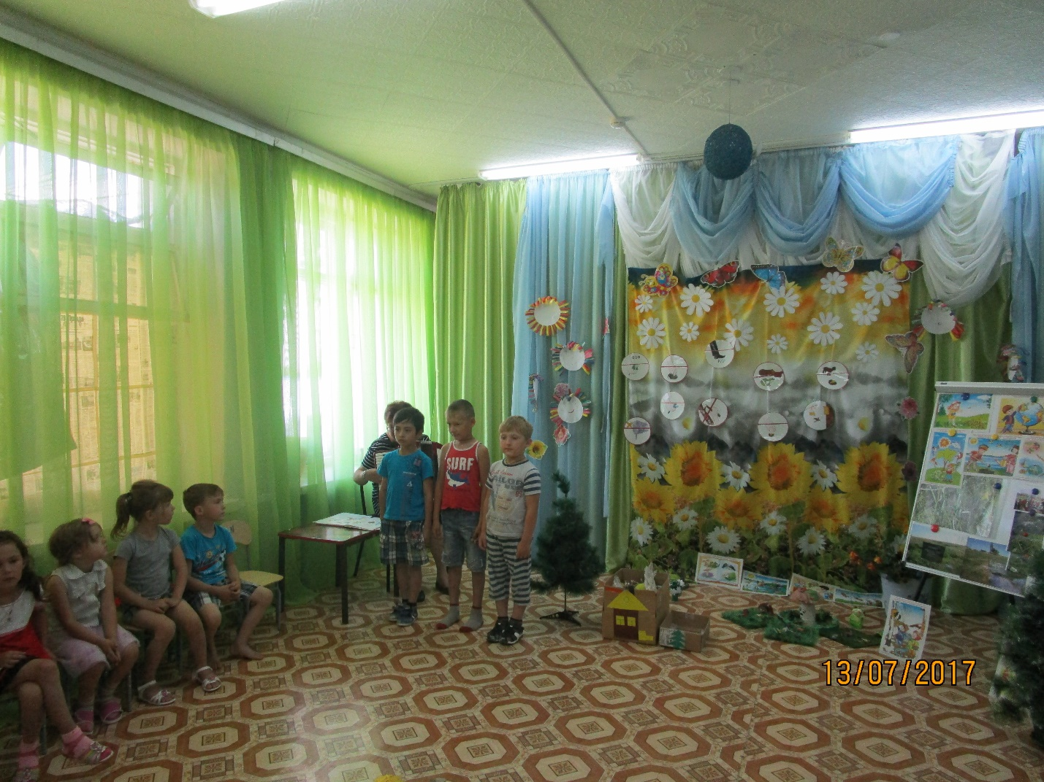

Муз. Е.Птичкиной Сл. Мих.Пляцковского

**Не дразните собак.**

1. Не дразните собак,

Не гоняйте кошек,

Не жалейте для птиц

Ни зерна, ни крошек!

И тогда воробьи

Песенкой разбудят.

А царапать и кусать

Вас никто не будет!

1. Если очень шуметь

Около берлоги,

То придется потом

Уносить вам ноги.

И пчела просто так

Тоже не пристанет.

Ведь ни жалить, ни рычать

Зря никто не станет.

1. Ни к чему обижать

Бабочку на ветке.

Веселее в лесу

От ее расцветки.

Не пугайте жуков

С длинными усами.

И поверьте, что жуки

Вас не тронут сами!

1. Если вам по душе

Красота земная,

Берегите ее,

Устали не зная!

Непременно тогда

Станем мы друзьями…

А про кошек и собак

Пойте вместе с нами!

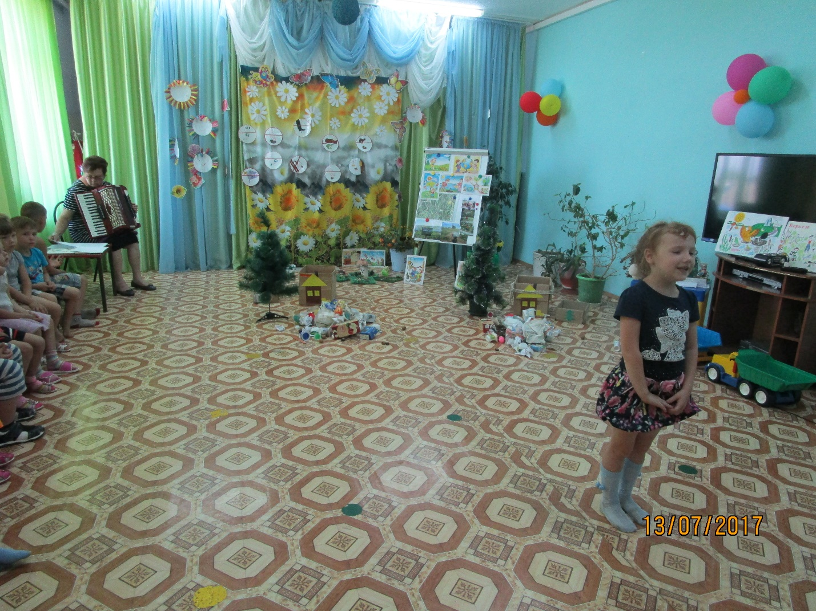

Аня М. **«Экология земли»**

Посмотрите с чувством люди

Что с планетой нашей будет

Об асфальт, сжигая шины

Газом кашляют машины

Сколько гари, сколько дыма

Просто невообразимо

Печи, фабрики, заводы

Катера и теплоходы

Выдыхают серый газ

Подсчитайте, сколько в час?

Экология в упадке

Слой озонный слишком шаткий

Ну, когда же мы поймем?

Это дым, мы в нем живем

Землю мы считаем раем

Сами же и отравляем

Мусора завалы, груды

Впрочем, урны есть повсюду

На лицо, накинув тень

В урну бросить мусор лень

«Лучше использованный товар

Бросить здесь, на тротуар

В парках, скверах, и аллеях

Кучи мусора белеют

И признаться, стыдно даже

Словно свалка наши пляжи

В космос сорок лет летаем

И его мы засоряем

Ну, когда придет сознанье

В уважении мироздания?

Двадцать первый ныне век

Будь умнее ЧЕЛОВЕК!

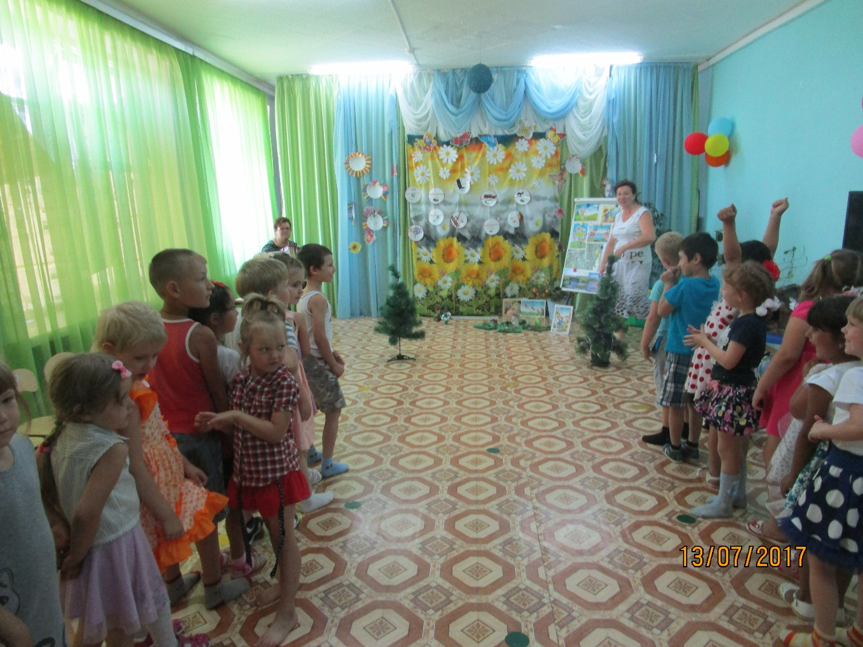

Соревнование между двумя командами:

1. Нужно распределить мусор на бытовой и природный. Кто быстрее?

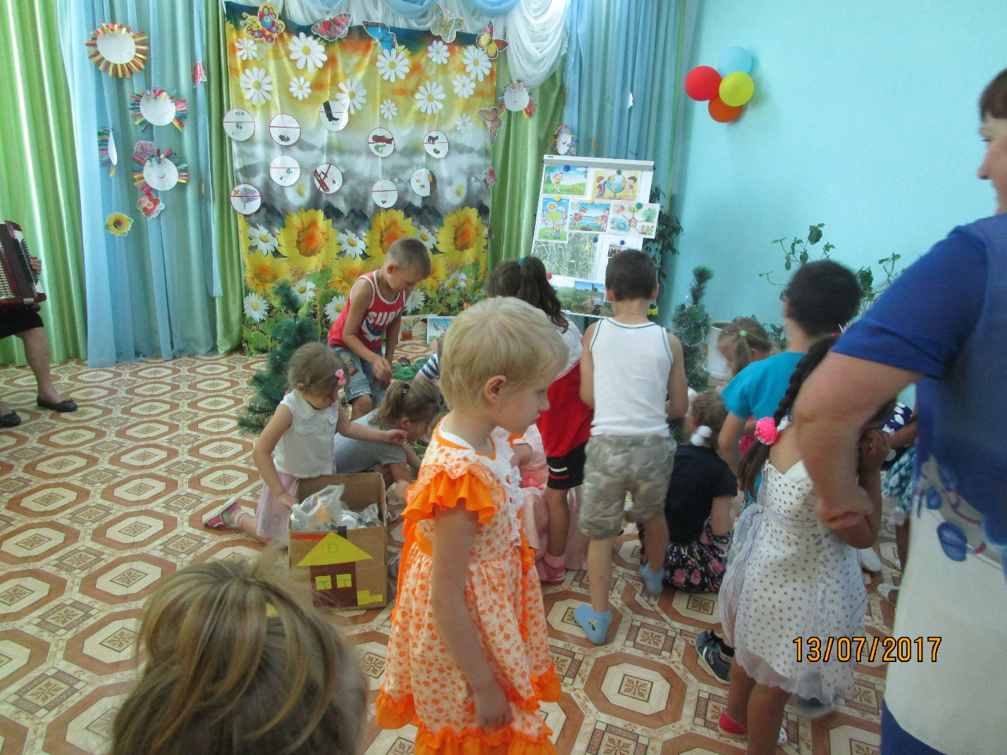

1. Условно перевезти на перерабатывающий завод.

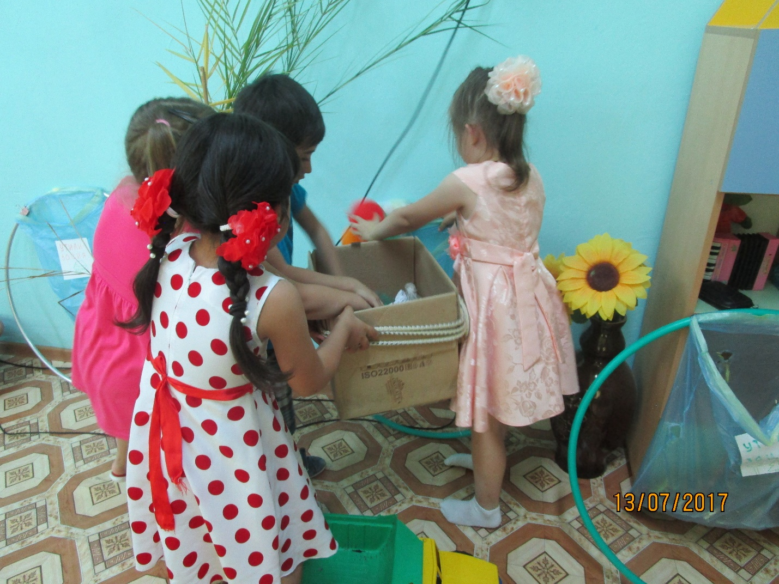

Алина Д. **«Давайте люди»**

Давайте, люди,

Дружить друг с другом,

Как птицы с небом,

Как ветер с лугом.

Как парус с морем

Трава с дождями

Как дружит солнце

Со всеми нами.

Давайте, люди,

Любить планету

Во всей вселенной

Похожей нету!

**Песня «Дети простора»** (сл.и муз. Е.Пряхиной)

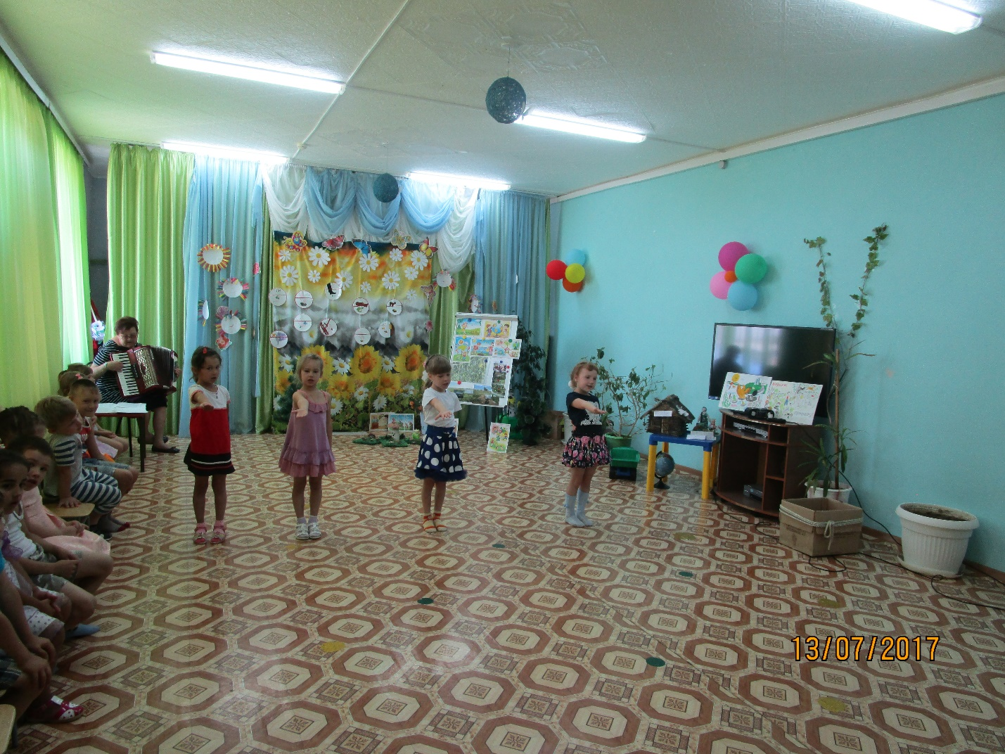

Костя К. **«Дерево, трава, цветок и птица»**

Дерево, трава, цветок и птица

Не всегда умеют защититься.

Если будут уничтожены они,

На планете мы останемся одни!

Нор звериных,

Птичьего гнезда

Разорять не будем

Никогда!

Пусть птенцам

И маленьким зверятам

Хорошо живется

С нами рядом!

Прекрасна, прекрасна

Родная земля.

Прекраснее мне не найти

Никогда!

Зеленые долы, леса и поля,

И синяя в море вода.

Сл. М.Пляцковского муз.Ю.Чичкова

**Песня «Волшебный цветок»**

1. Есть на свете цветок алый-алый,

Яркий, пламенный, будто заря.

Самый солнечный и небывалый,

Он мечтою зовется не зря.

Припев: Может, там, за седым перевалом,

Вспыхнет свежий, как ветра глоток,

Самый сказочный и небывалый,

Самый волшебный цветок.

Самый сказочный и небывалый,

Самый волшебный цветок.

1. В жизни хочется всем нам, пожалуй,

Как бы путь ни был крут и далек,

На земле отыскать небывалый,

Самый-самый красивый цветок.

Припев: Может, там, за седым перевалом,

Вспыхнет свежий, как ветра глоток,

Самый сказочный и небывалый,

Самый волшебный цветок.

Самый сказочный и небывалый,

Самый волшебный цветок.

1. Вспоминая о радостном чуде,

Вдаль шагая по звонкой росе,

Тот цветок ищут многие люди,

Но, конечно, находят не все.

Припев: Может, там, за седым перевалом,

Вспыхнет свежий, как ветра глоток,

Самый сказочный и небывалый,

Самый волшебный цветок.

Самый сказочный и небывалый,

Самый волшебный цветок.

Вася К. **«Лесные правила»**

Если в лес пришел гулять,

Свежим воздухом дышать,

Бегай, прыгай и играй,

Только, чур, не забывай,

Что в лесу нельзя шуметь:

Даже очень громко петь.

Испугаются зверюшки,

Убегут с лесной опушки.

Ветки дуба не ломай.

Никогда не забывай

Мусор с травки убирать.

Зря цветы не надо рвать!

Из рогатки – не стрелять:

Ты пришел не убивать!

Бабочки пускай летают,

Ну кому они мешают?

Здесь не нужно всех ловить,

Топать, хлопать, палкой бить.

Ты в лесу – всего лишь гость.

Здесь хозяин – дуб и лось.

Их покой побереги,

Ведь они нам – не враги!

Муравейник не топчи,

Помоги лесным зверушкам,

Приготовь для них кормушки.

И тогда любой зверек –

Будь то ласка иль хорек,

Еж лесной, речная рыба –

Скажет: «Ты – мой друг!

Тебе – спасибо!»

Сл. и муз. Е.Н. Пряхина

**Песня «Лето, лето к нам пришло!»**

1. Лето, лето к нам пришло,

У солнышка веснушки!

Лето, лето к нам пришло,

У деток конопушки!

Припев: Ах! Ох! Такие конопушки!

Ах! Ох! У детушек веснушки!

1. Лето, лето к нам пришло,

Зацвели ромашки!

Лето, лето к нам пришло,

Выползли букашки!

Припев: Ах! Ох! Желтенькие глазки!

Ах! Ох! У беленькой ромашки!

1. Лето, лето к нам пришло,

По зеленой травушке

Лето, лето к нам пришло,

Ползают козявушки!

Припев: Ах! Ох! Ах, какие лапушки!

Ах! Ох! Ползают по травушке!

1. Лето, лето к нам пришло,

Червячки копаются,

Лето, лето к нам пришло,

Земелька удобряется!

Припев: Ах! Ох! Лягушки и кузнечики!

Ах! Ох! Поют про лето песенки!

Ах! Ох! Лягушки и кузнечики!

Ах! Ох! Поют про лето песенки!

Соня В. **«Давайте вместе Землю украшать»**

Давайте вместе Землю украшать,

Сажать сады, цветы сажать повсюду.

Давайте вместе Землю уважать

И относиться с нежностью, как к чуду!

Мы забываем, что она у нас одна –

Неповторимая, ранимая, живая.

Прекрасная: хоть лето, хоть зима…

Она у нас одна, одна такая!

В.Грекова **«Берегите землю!»**

Берегите землю. Берегите

Жаворонка в голубом зените,

Бабочку на листьях повилики,

На тропинках солнечные блики.

На камнях играющего краба,

Над пустыней тень от баобаба,

Ястреба, парящего над полем,

Ясный месяц над речным покоем,

Ласточку, мелькающую в жите.

Берегите землю! Берегите!

Сережа К. **«Храм природы»**

Есть просто храм,

Есть храм науки,

А есть еще природы храм,

С лесами, тянущими руки

Навстречу солнцу и ветрам.

Он светит в любое время года,

Открыт для нас в жару и стынь.

Входи сюда, будь сердцем чуток,

Не оскверняй его святынь.

М.Пляцковский Муз. Ю.Антонова

**Родные места**

Из сказки «Приключения кузнечика Кузи»

1. В родных местах ромашкой пахнет ветер.

И до травинки вся земля – своя.

В родных местах и солнце ярче светит,

И серебристей голос у ручья.

Припев: Пусть мне твердят, что есть края иные,

Что в мире есть иная красота.

А я люблю свои места родные,

Свои родные, милые места!

1. В родных местах у неба цвет синее,

В родных метах просторнее луга,

Стволы берез – прямее и стройнее,

И разноцветней радуги луга.

Припев: Пусть мне твердят, что есть края иные,

Что в мире есть иная красота.

А я люблю свои места родные,

Свои родные, милые места!

1. В родных местах на капельках росинок

Горят зари веселой огоньки.

В родных местах все лучше и красивей –

От звезд ночных до утренней реки.

Припев: Пусть мне твердят, что есть края иные,

Что в мире есть иная красота.

А я люблю свои места родные,

Свои родные, милые места!